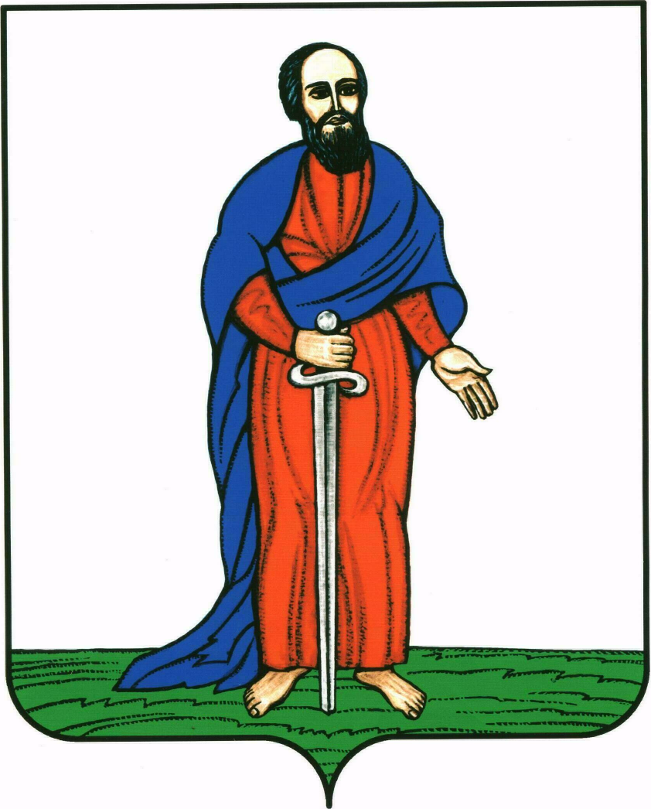

**АДМИНИСТРАЦИЯ ГОРОДСКОГО ПОСЕЛЕНИЯ –**

**ГОРОД ПАВЛОВСК**

**ПАВЛОВСКОГО МУНИЦИПАЛЬНОГО РАЙОНА**

**ВОРОНЕЖСКОЙ ОБЛАСТИ**

**ПОСТАНОВЛЕНИЕ**

от 05.04.2017 г. № 135

г. Павловск

О проведении Областной выставки свадебных товаров и услуг «Свадебный сезон – 2017»

Рассмотрев ходатайство генерального директора ООО СПОТ «Империя праздника» Дроновой Е.Н. в связи с проведением в городском поселении – город Павловск Областной выставки свадебных товаров и услуг «Свадебный сезон – 2017», приуроченной к празднику Дню работников свадебной индустрии, руководствуясь Уставом городского поселения – город Павловск, администрация городского поселения – город Павловск

ПОСТАНОВЛЯЕТ:

1. Провести массовое мероприятие «Свадебный сезон – 2017» 22 апреля 2017 г. на площади у ДК «Современник» с 16.00 до 17.00 час и с 20.00 до 21.30 час.

1.1. Директору МУП ЖКХ (Старков Н.Н.):

- в центре площади установить металлическое ограждение для проведения фаер-шоу;

- установить 2 контейнера для сбора мусора;

- по окончании произвести уборку места проведения мероприятия.

1.2. Рекомендовать директору Павловского МУПП «Энергетик» (Якунин В.Н.) организовать на время проведения мероприятия обеспечение бесперебойной работы источников энергоснабжения.

1.3. Начальнику отдела МВД России по Павловскому району (Морозов И.А.) оказать содействие в обеспечении общественного порядка во время проведения массового мероприятия 22 апреля 2017 г. с 16.00 до 17.00 час. и с 20.00 до 21.30 час.

1.4. Рекомендовать главному врачу БУЗ ВО «Павловская РБ» (Королюк А.С.) организовать дежурство бригады скорой медицинской помощи во время проведения мероприятия 22 апреля 2017 года на площади ДК «Современник» с 20.00 до 21.30 час.

1.5. Рекомендовать начальнику ПЧ-48 ГПС (Новотоцких А.А.) обеспечить противопожарную безопасность 22 апреля 2017 года во время проведения фаер-шоу с 20.00 час. до окончания мероприятия.

2. Ответственность за проведение данного мероприятия возложить на организатора – генерального директора ООО СПОТ «Империя праздника» Дронову Е.Н.

3. Контроль за исполнением настоящего постановления оставляю за собой.

И.о. главы городского поселения –

город Павловск В.А. Сузин